0+5

特斯拉

特斯拉
特斯拉（英語：Tesla Inc.），曾經叫做特斯拉汽車，是美國最大的電動汽車及太陽能板公司，產銷電動汽車、太陽能板及儲能設備。公司最初由馬丁·艾伯哈德（Martin Eberhard）和馬克·塔彭寧（Marc Tarpenning）於2003年7月1日所創辦。[3]創始人將公司命名為「特斯拉汽車（Tesla Motors）」，以紀念物理學家尼古拉·特斯拉（Nikola Tesla）。[4]

在投入市場十年後，特斯拉無論在品牌上還是汽車集團里，都成為2018年世界最暢銷充電式汽車公司。特斯拉在美國的汽車銷售從 2017 到 2018 年上漲了280%，全球銷售上漲了138%。

在公司成立後不久，工程師萊特（Ian Wright）加入成為公司的第3號員工；而在2004年公司A輪融資時，伊隆·馬斯克（Elon Musk）投資該公司並成為特斯拉最大股東及董事長，並雇用鋰電池專家史特勞貝爾（JB Straubel）而組成公司早期的團隊。[3][5]公司也是世界上最早的自動駕駛汽車生產商，並利用這些道路經驗來改進產品，開發基於神經元網路的自駕人工智慧。2016年11月17日特斯拉汽車收購馬斯克的另一家公司：太陽能發電系統供應商SolarCity。2017年2月，特斯拉汽車亦正式更名為特斯拉 (Tesla Inc.)，進一步把電動車業務，拓展到住宅及商業太陽能蓄電系統領域，打造為清潔能源企業，向客戶提供端到端的清潔能源產品。2019年2月4日特斯拉以換股方式斥資2.18億美元收購Maxwell，其核心技術有乾電池電極技術和超級電容驅動的能源儲存業務，隨後Maxwell將與特斯拉的一家子公司合併，成為特斯拉的全資子公司，不過鋰電池仍然會由Panasonic進行製造。

2020年2月《路透》引旗消息指，Tesla正與寧德時代(300750.SZ)商談，在上海廠房使用無鈷電池。消息指，雙方已就問題商討超過1年，以供應鋰鐵電池(LFP)予Model 3使用，相關電池的成本會較現時使用之電池便宜雙位數幅度。不過消息亦指，Tesla不會放棄使用鎳鈷鋁電池(NCA)或高鎳錳鈷電池(NMC)，因該電池有較高密度，可以讓汽車在單次充電中獲得足夠動力。

收購[編輯]
2016年6月21日，特斯拉汽車 (Tesla Motors) 宣布以全股票的方案出價收購全美國最大的太陽能公司SolarCity，收購價為每股26.50至28.50美元，較SolarCity周二的收盤價21.19美元有25%至35%的溢價率，交易總價值為28億美元。SolarCity的董事長伊隆·馬斯克表示，收購SolarCity將使特斯拉轉型成為「全球唯一垂直整合的能源公司，向客戶提供端到端的清潔能源產品」，包括太陽能面板、家用儲能設備，以及電動車。SolarCity承認特斯拉的收購提議，並表示將仔細評估特斯拉的收購報價。特斯拉表示，只願在友好的基礎上進行交易。
收購消息公布後，SolarCity股價盤後大漲15.62%，特斯拉盤後則重挫12%。該公司2016年6月22日收跌0.04%，報219.61點。特斯拉宣布以總價最高28.6億美元收購太陽能公司SolarCity之後，特斯拉公司股價大跌超過10%。對於這兩家大股東都是伊隆·馬斯克的兄弟公司之間的收購，外界爭議聲很大。值得注意的是，特斯拉首席執行官Elon Musk目前是兩家公司的第一大股東，同時兼任董事會主席。SolarCity聯合創始人、首席執行Lyndon Rive則是Elon Musk的堂兄弟。
伊隆·馬斯克本人表示，從現金流的觀點看，SolarCity非常健康，且2016年的現金流將會轉正。他同時表示此交易是創建一家清潔能源公司長期計劃 (Master Plan) 的一部分，未來的特斯拉將會利用必然趨勢，讓所有的機車變為電動車，且消費者能夠享用到太陽能。雙方股東於2016年11月17日投票通過26億美元的收購方案，為太陽能業史上最龐大的交易，SolarCity正式被納入成為Tesla Motors旗下的子公司。
2019年2月4日，宣布2.18億美元收購能源儲存和電力傳輸解決方案開發商和製造商Maxwell。

收購[編輯]
2016年6月21日，特斯拉汽車 (Tesla Motors) 宣布以全股票的方案出價收購全美國最大的太陽能公司SolarCity，收購價為每股26.50至28.50美元，較SolarCity周二的收盤價21.19美元有25%至35%的溢價率，交易總價值為28億美元。SolarCity的董事長伊隆·馬斯克表示，收購SolarCity將使特斯拉轉型成為「全球唯一垂直整合的能源公司，向客戶提供端到端的清潔能源產品」，包括太陽能面板、家用儲能設備，以及電動車。SolarCity承認特斯拉的收購提議，並表示將仔細評估特斯拉的收購報價。特斯拉表示，只願在友好的基礎上進行交易。
收購消息公布後，SolarCity股價盤後大漲15.62%，特斯拉盤後則重挫12%。該公司2016年6月22日收跌0.04%，報219.61點。特斯拉宣布以總價最高28.6億美元收購太陽能公司SolarCity之後，特斯拉公司股價大跌超過10%。對於這兩家大股東都是伊隆·馬斯克的兄弟公司之間的收購，外界爭議聲很大。值得注意的是，特斯拉首席執行官Elon Musk目前是兩家公司的第一大股東，同時兼任董事會主席。SolarCity聯合創始人、首席執行Lyndon Rive則是Elon Musk的堂兄弟。
伊隆·馬斯克本人表示，從現金流的觀點看，SolarCity非常健康，且2016年的現金流將會轉正。他同時表示此交易是創建一家清潔能源公司長期計劃 (Master Plan) 的一部分，未來的特斯拉將會利用必然趨勢，讓所有的機車變為電動車，且消費者能夠享用到太陽能。雙方股東於2016年11月17日投票通過26億美元的收購方案，為太陽能業史上最龐大的交易，SolarCity正式被納入成為Tesla Motors旗下的子公司。
2019年2月4日，宣布2.18億美元收購能源儲存和電力傳輸解決方案開發商和製造商Maxwell。

海外發展[編輯]
主條目：特斯拉上海超級工廠
2018年6月5日，在特斯拉股東大會上，特斯拉披露了在中國上海建設美國以外首個工廠的計劃，^{[9]}2018年7月10日，馬斯克和上海市政府簽訂協議，宣布特斯拉中國工廠在臨港落戶。^{[10]}一般被看作是中美之間貿易戰的影響而建設，因為中國在特斯拉的銷售量中佔比不低。預期特斯拉上海超級工廠的規模將超過1200畝（逾86萬平方米），總投資額超20億美金（140億元）。^{[11]}當地已經在進行整地，2019年1月7日馬斯克親臨進行破土典禮，初期產能2019年底就能投產，規劃在2020年開始將逐步達到25萬輛，將全部用來供應大中華市場。

Tesla Model S[編輯]
主條目：Tesla Model S
Tesla Model S是一款高性能電動汽車，一開始的代號為"Whitestar"，2008年6月發布於新聞稿，2012年6月開始在美國交車。
Model S的長寬高分別為：4970x1963x1435mm，軸距達到2960mm。這台電動車(P90D)的電動機可以提供762馬力的最大動力，713N·m的峰值扭矩，這讓Model S的百公里加速達到2.9秒(Ludicrous)，0－400米加速也只需10.9秒。^{[14]}它有三種電池規格供消費者選擇，分別可以驅動車輛行駛260公里、370公里和480公里，而配備這三種電池的Model S的售價則分別為57400美元、67400美元和77400美元。^{[15][16]}Model S在美國公路交通安全局（NHTSA）進行的碰撞測試中獲得了5.4星的高分，這是NHTSA歷史上測試的所有車型中的最高分。^{[17]}該車型2013年全球總銷量是2.23萬輛。^{[18]}
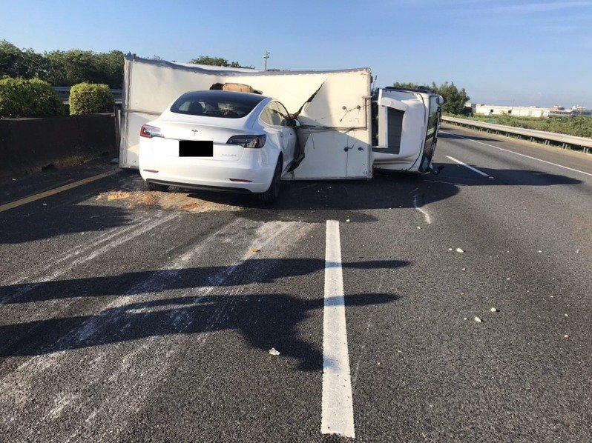
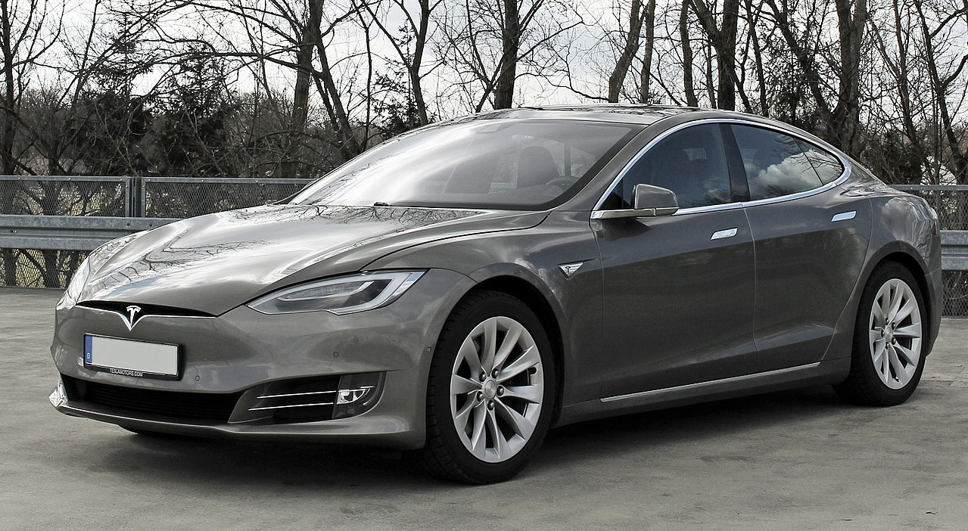

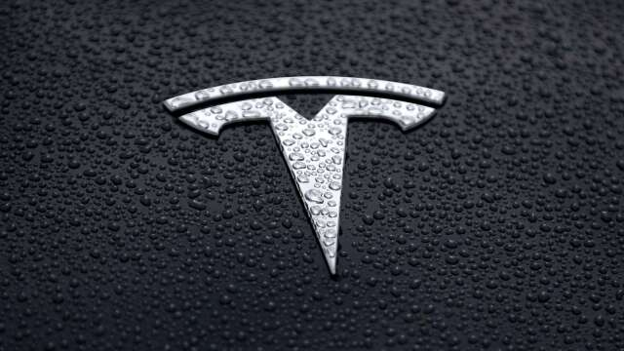
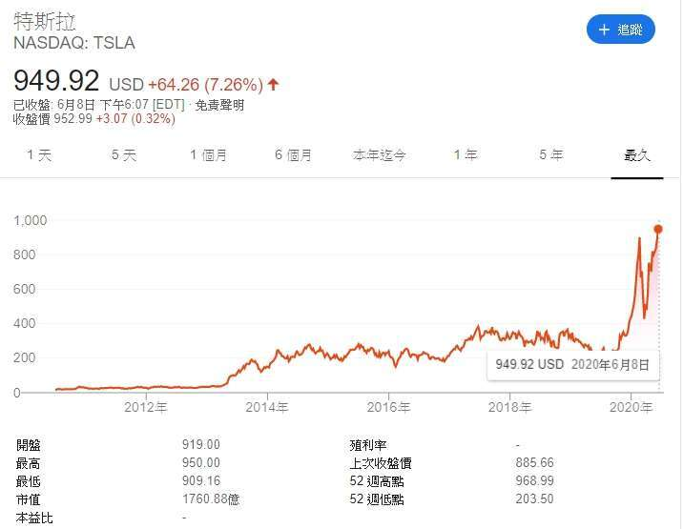

資料來源：https://www.tesla.com/zh_TW/findus/list/stores/Taiwan https://zh.wikipedia.org/wiki/%E7%89%B9%E6%96%AF%E6%8B%89_(%E5%85%AC%E5%8F%B8)

